## 学案6　焦耳定律

[目标定位] 1.知道并理解电功、电功率的概念，并能利用公式进行有关计算.2.弄清电功与电热、电功率与热功率的区别和联系.3.知道纯电阻电路和非纯电阻电路的特点和区别．

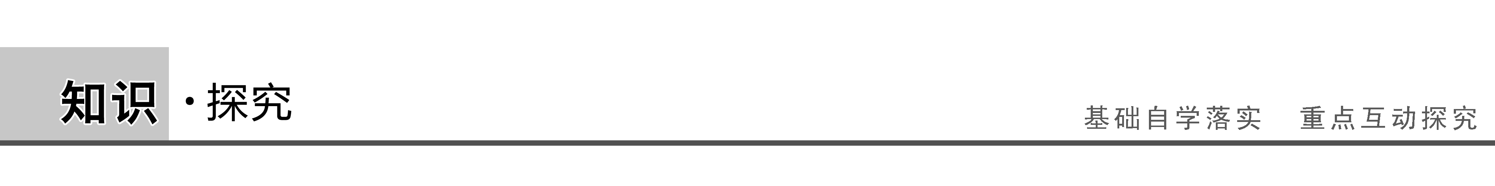

一、电功和电功率

[问题设计]

1.如图1所示，电路中电流为*I*，通电时间为*t*，那么在这段时间内通过这段电路的电荷量是多少？如果电路左、右两端的电势差是*U*，在电荷*q*从左端移到右端的过程中．静电力做的功是多少？

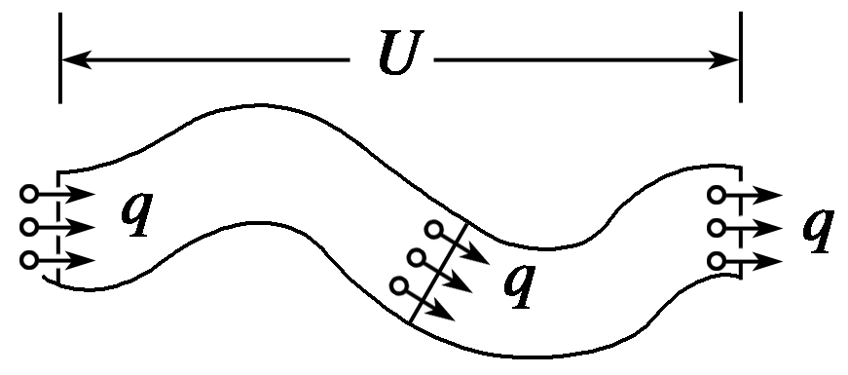

图1

答案　*It*　*IUt*

2.电流做功的“快慢”与电流做功的“多少”是否相同，两者间有何关系？

答案　不相同．电流做功快，但做功不一定多；电流做功慢，但做功不一定少．电流做功的快慢用电功率表示，电流做功的多少用电功表示．电流做功的多少与做功的时间和做功的快慢有关．

[要点提炼]

1.电功的实质：电流通过一段电路所做的功，实质是电场力在这段电路中所做的功．电流做了多少功，就有多少电能转化为其他形式的能，即电功等于电路中电能的减少量．

2.电功的计算公式：*W*＝*IUt*.

电功的单位：焦耳，符号为J.

常用的单位还有：千瓦时(kW·h)，也称“度”，1 kW·h＝3.6×106 J．

3.电功率：单位时间内电流所做的功．它表示电流做功的快慢．

电功率的计算公式：*P*＝＝*IU,_*

电功率的单位：瓦特，符号为W.

二、焦耳定律和纯电阻电路、非纯电阻电路

[问题设计]

1.某一电路中只含有某一电器元件，即白炽灯、电动机、电炉、电容器、电熨斗、电饭锅、电解槽其中的一种，分析哪些属于纯电阻电路，哪些属于非纯电阻电路．

答案　纯电阻电路有：白炽灯、电炉、电熨斗、电饭锅；非纯电阻电路有：电动机、电解槽、电容器．

2.在电流通过电炉时，能量是如何转化的？在电流通过电动机时，能量又是如何转化的？

答案　在电炉电路中，电流做的功即消耗的电能全部转化为电热，即*W*＝*Q*.在电动机电路中，电流做的功即消耗的电能除一部分转化为电热之外，大部分转化为机械能，即*W*＝*Q*＋*E*其他，此时*W*>*Q*.

[要点提炼]

1.焦耳定律

(1)电流通过导体产生的热量跟电流的二次方成正比，跟导体的电阻及通电时间成正比．

(2)公式：*Q*＝*I*2*Rt*.

2.热功率

(1)电阻通电所产生的热量与产生这些热量所用时间的比值，叫做热功率．

(2)表达式：*P*＝＝*I*2*R*.

3.纯电阻电路：电流通过纯电阻电路做功时，电能全部转化为导体的内能．此时电功等于电热*W*＝*Q*＝*UIt*＝*I*2*Rt*＝*t,* 电功率等于热功率*P*＝*P*热＝*UI*＝*I*2*R*＝.

4.非纯电阻电路：含有电动机或电解槽的电路称为非纯电阻电路．在非纯电阻电路中，电流做的功一部分转化为机械能或化学能，还有一小部分转化为内能．此时电功大于电热： *W*＝*UIt*＝*Q*＋*E*其他>*Q*＝*I*2*Rt*，电功率大于热功率：*P*＝*UI*＝*P*热＋*P*其他>*P*热＝*I*2*R*.

[延伸思考]　小明家有电炉、日光灯、电视机、电脑、电吹风等用电器，小明查了所有用电器的电阻，它们电阻的总和为*R*，已知小明家所接电网电压为*U*，于是小明很快算出了他家用电器的总功率：*P*＝，小明这种算法正确吗？

答案　不正确，因为小明家有些用电器不是纯电阻用电器，所以*P*＝不适用．

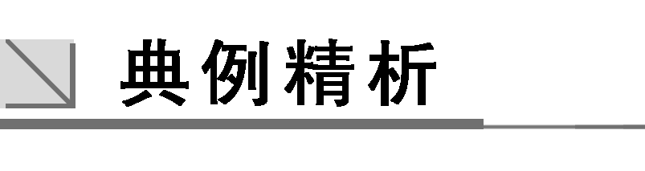

一、电功、电热，电功率、热功率公式的比较

例1　下列关于电功、电功率和焦耳定律的说法中正确的是(　　)



A.电功率越大，电流做功越快，电路中产生的焦耳热一定越多

B.*W*＝*UIt*适用于任何电路，而*W*＝*I*2*Rt*＝*t*只适用于纯电阻电路

C.在非纯电阻电路中，*UI*>*I*2*R*

D.焦耳热*Q*＝*I*2*Rt*适用于任何电路

解析　电功率公式*P*＝，表示电功率越大，电流做功越快．对于一段电路，有*P*＝*IU*，*I*＝，焦耳热*Q*＝()2*Rt*，可见*Q*与*P*、*U*、*t*、*R*都有关，所以*P*越大，*Q*不一定越大，A错．

*W*＝*UIt*是电功的定义式，适用于任何电路，而*I*＝只适用于纯电阻电路，B对．

在非纯电阻电路中，电流做的功＝焦耳热＋其他形式的能，所以*W*>*Q*，即*UI*>*I*2*R*，C对．

*Q*＝*I*2*Rt*是焦耳热的定义式，适用于任何电路，D对.

答案　BCD

二、纯电阻电路中的功率分配及计算

例2　额定电压都是110 V，额定功率*P*A＝100 W，*P*B＝40 W的灯泡两盏，若接在电压为220 V的电路上，使两盏灯泡均能正常发光，且消耗功率最小的电路是(　　)

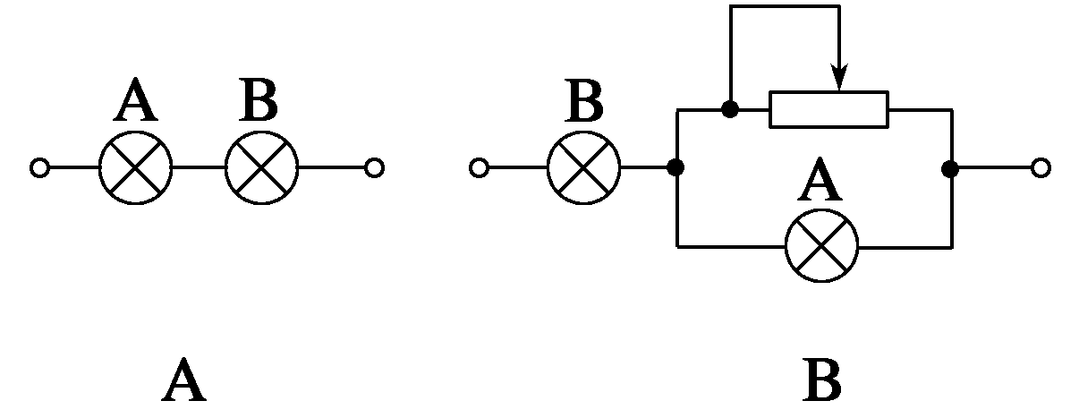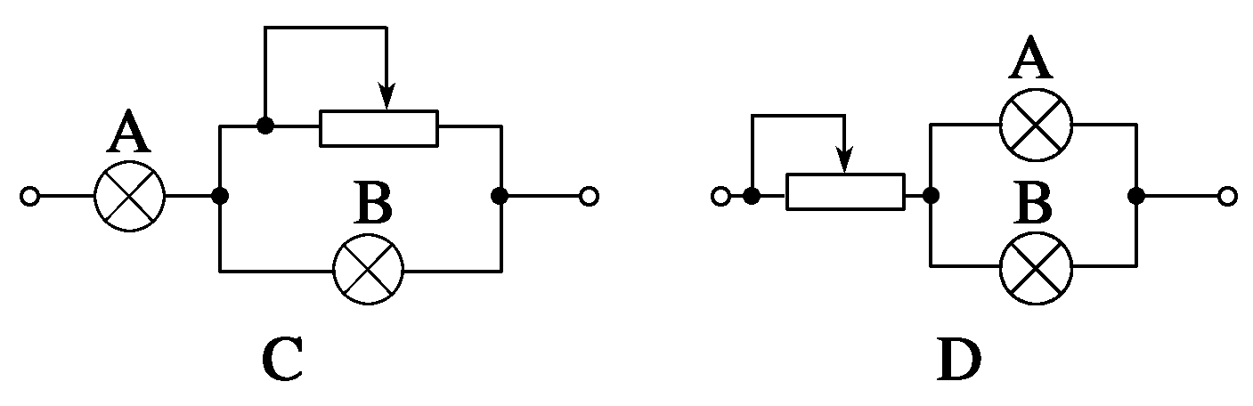

解析　判断灯泡能否正常发光，就要判断电压是不是额定电压，或电流是不是额定电流，对灯泡有*P*＝*UI*＝，可知*R*A＜*R*B.

对于A电路，由于*R*A＜*R*B，所以*U*B＞*U*A，且有*U*B＞110 V，B灯被烧毁，*U*A＜110 V，A灯不能正常发光．

对于B电路，由于*R*B＞*R*A，A灯又并联滑动变阻器，并联电阻小于*R*B，所以*U*B＞*U*并，B灯烧毁．

对于C电路，B灯与滑动变阻器并联电阻可能等于*R*A，所以可能*U*A＝*U*B＝110 V，两灯可以正常发光．

对于D电路，若滑动变阻器的有效电阻等于A、B的并联电阻，则*U*A＝*U*B＝110 V，两灯可以正常发光．

比较C、D两个电路，由于C电路中滑动变阻器功率为

(*I*A－*I*B)×110 V，而D电路中滑动变阻器功率为(*I*A＋*I*B)×110 V，所以C电路消耗电功率最小.

答案　C

三、非纯电阻电路的特点及计算

例3　如图2所示的电路中，电源电压为60 V，内阻不计，电阻*R*＝2 Ω，电动机的内阻*R*0＝1.6 Ω，电压表的示数为50 V，电动机正常工作，求电动机的输出功率．

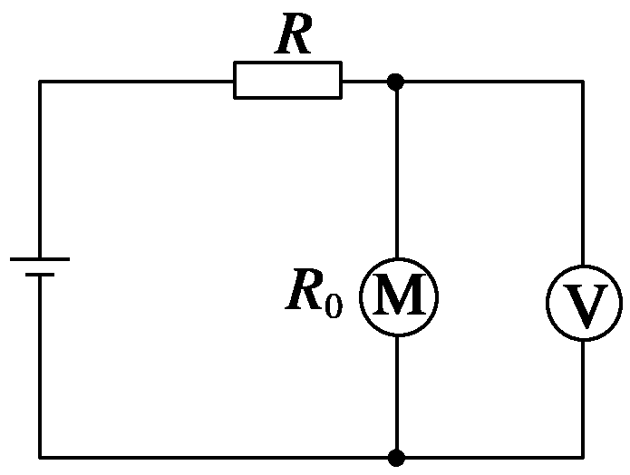

图2

解析　电动机正常工作时，电动机两端的电压*U*0＝50 V，此时通过电路中的电流：*I*＝＝＝5 A，电动机的输出功率*P*出＝*U*0*I*－*I*2*R*0＝210 W.

答案　210 W

规律总结　电动机的功率

电动机的总功率(输入功率)：*P*入＝*UI*.

电动机的热功率：*P*热＝*I*2*r*.

电动机的输出功率(机械功率)：*P*出＝*UI*－*I*2*r*.

电动机的效率：*η*＝＝＝1－.

针对训练　一台电动机内阻为1 Ω，接到120 V的电源上．当电动机工作时，电流为10 A．问：

(1)电动机输入功率是多少？

(2)电动机发热功率是多少？

(3)输出的机械功率是多少？

答案　(1)1 200 W　(2)100 W　(3)1 100 W

解析　(1)电动机的输入功率*P*电＝*UI*＝120×10 W＝1 200 W．

(2)电动机的发热功率*P*热＝*I*2*r*＝102×1 W＝100 W．

(3)输出的机械功率*P*机＝*P*电－*P*热＝1 200 W－100 W＝1 100 W.

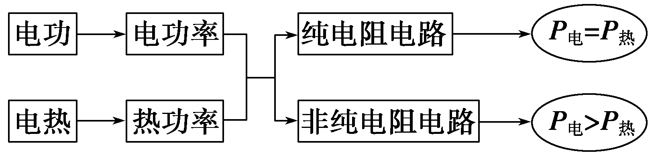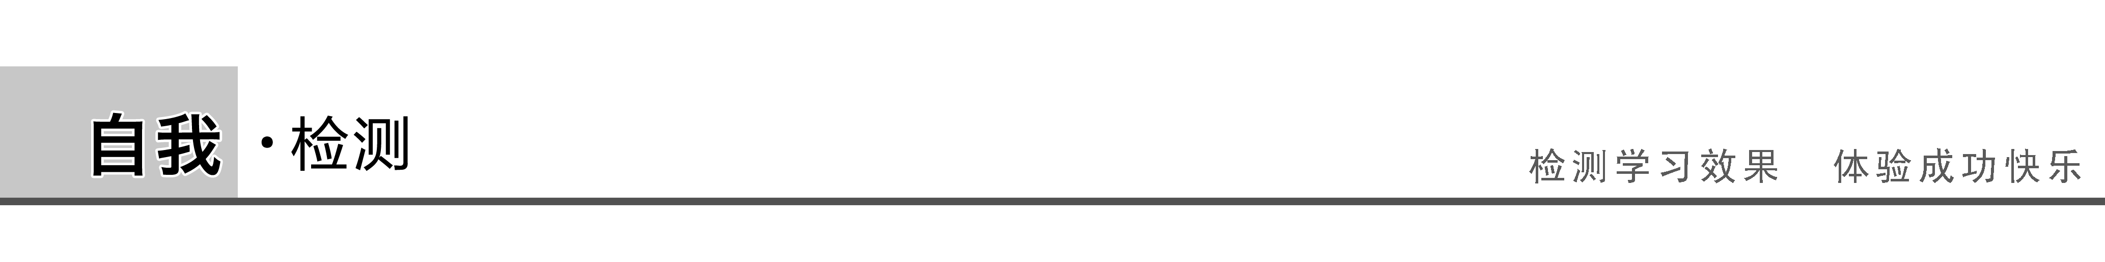

1.(功率*P*＝*UI*，*P*＝*I*2*R*，*P*＝的区别)关于三个公式*P*＝*UI*，*P*＝*I*2*R*，*P*＝的适用范围，以下说法正确的是(　　)

A.第一个公式普遍适用于求电功率，后两式普遍适用于求热功率

B.在纯电阻电路中，三个公式既可适用于求电功率，又可适用于求热功率

C.在非纯电阻电路中，第一个公式可适用于求电功率，第二个公式可用于求热功率，第三个公式没有意义

D.由*U*＝*IR*可知，三个公式没有任何区别，它们表达相同的意义，所求*P*既是电功率，也是热功率

答案　BC

解析　首先要明确，欧姆定律*I*＝只适用于纯电阻电路，因此三个公式在纯电阻电路中没有区别，但在非纯电阻电路中它们互不相同．其次，*P*＝*UI*表示电功率，而*P*＝*I*2*R*表示热功率．因此，在纯电阻电路中，*UI*＝*I*2*R*，消耗的电能全部转化为内能；而在非纯电阻电路中，*UI*>*I*2*R*，即消耗的电能只有部分转化为内能.

2.(非纯电阻电路与纯电阻电路的对比)一台电动机的线圈电阻与一只电炉的电阻相同，都通过相同的电流，在相同时间内(　　)

A.电炉放热与电动机放热相等

B.电炉两端电压小于电动机两端电压

C.电炉两端电压等于电动机两端电压

D.电动机消耗的功率大于电炉的功率

答案　ABD

解析　电炉属于纯电阻元件，电动机属于非纯电阻元件，对于电炉有：*U*＝*IR*，放热*Q*＝*I*2*Rt*，消耗功率*P*＝*I*2*R*.对于电动机有：*U*>*IR*，放热*Q*＝*I*2*Rt*，消耗功率*P*＝*UI*>*I*2*R*.

3.(非纯电阻电路的特点)如图3所示，直流电动机线圈的电阻为*R*，当该电动机正常工作时，电动机两端电压为*U*，通过电动机的电流为*I*，则(　　)

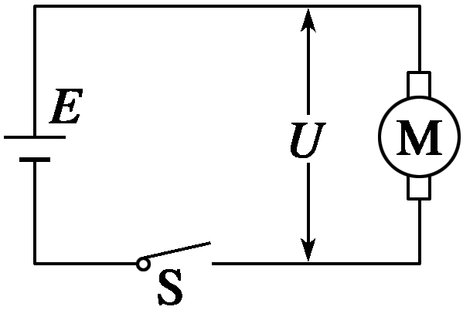

图3

A.电动机内部的发热功率为*I*2*R*

B.电动机的机械功率为*IU*

C.电动机的总功率为*IU*

D.电动机机械功率为*IU*－*I*2*R*

答案　ACD

4.(纯电阻电路功率的计算)有规格为“220 V　1 000 W”的电炉，问它在正常工作时的电阻；如果电压只有200 V，求它实际消耗的功率．

答案　48.4 Ω　826.4 W

解析　由于电炉是纯电阻电路，

故*P*＝，则*R*＝＝ Ω＝48.4 Ω

当电压为200 V时，则实际消耗的功率

*P*′＝＝ W≈826.4 W

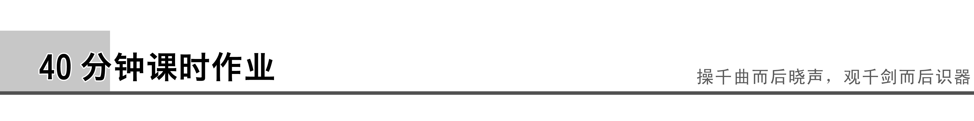

题组一　电功率的理解及有关计算

1.下列关于电功率的说法中，正确的是(　　)

A.用电器的额定功率与用电器的实际电压和实际电流有关

B.用电器的实际功率取决于用电器的额定功率

C.白炽灯正常工作时，实际功率等于额定功率

D.电功率越小，则电流做功越少

答案　C

解析　用电器的额定功率是它正常工作时的功率，其值是由用电器本身的结构决定的，与实际电流和实际电压无关，故A错，C对；用电器实际功率的大小是由加在它两端的电压和通过它的电流决定的，B错；电流做功的多少不仅与功率的大小有关，还与通电时间有关，D错.

2.两个绕线电阻分别标有“100 Ω　10 W”和“20 Ω　40 W”则它们允许通过的额定电流之比是(　　)

A. B.

C. D.

答案　C

3.如图1所示的电路中，L1、L2是两个不同的小灯泡，*a*、*b*间有恒定的电压，它们都正常发光，当滑动变阻器的滑片向右滑动时，发生的现象是(　　)

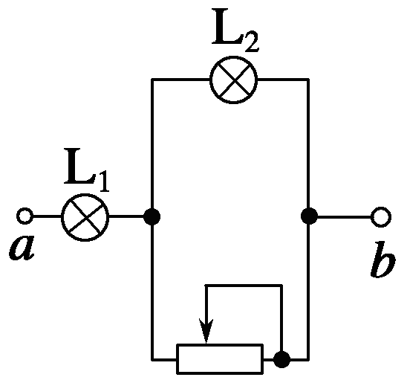

图1

A.L1亮度不变，L2变暗

B.L1变暗，L2变亮

C.电路消耗的总功率变小

D.流过滑动变阻器的电流变小

答案　BCD

解析　滑动变阻器的滑片向右滑动时阻值增大，并联部分的电阻变大，分得电压变大，所以L2两端电压增大，变亮，L1分得电压变小，L1变暗，A错，B对．因为滑动变阻器连入电路的电阻变大，总电阻变大，由*P*＝可知，*U*一定，*P*减小，即电路总功率减小，C对．又因为总电阻增大，总电流减小，而L2电压变大，电流变大，所以流过滑动变阻器的电流减小，D正确.

4.三只电阻*R*1、*R*2和*R*3按如图2所示连接，在电路的*A*、*B*端加上恒定电压后，电阻*R*1消耗的功率最大，则三只电阻的阻值大小关系为(　　)

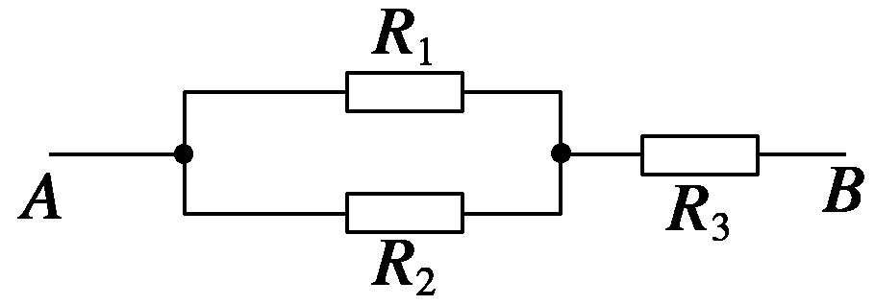

图2

A.*R*1>*R*2>*R*3 B．*R*2>*R*1>*R*3

C.*R*3>*R*2>*R*1 D．*R*1>*R*3>*R*2

答案　B

解析　电阻*R*1、*R*2并联，电阻两端的电压相等，因为电阻*R*1消耗的功率最大，由功率公式*P*＝，可判断*R*2>*R*1，由串、并联电路的特点可知，通过电阻*R*1的电流小于通过电阻*R*3的电流，根据功率公式*P*＝*I*2*R*，可判断*R*1>*R*3，故选B.

题组二　焦耳定律的理解及应用

5.通过电阻*R*的电流为*I*时，在*t*时间内产生的热量为*Q*，若电阻为2*R*，电流为，则在时间*t*内产生的热量为(　　)

A.4*Q* B．2*Q* C. D.

答案　D

解析　根据*Q*＝*I*2*Rt*得，当电阻为2*R*，电流为时，在时间*t*内产生的热量*Q*′＝()2×2*R*×*t*＝*I*2*Rt*＝，D正确.

6.把两根电阻相同的电热丝先串联后并联分别接在同一电源上，若要产生相等的热量，则两种方法所需的时间之比*t*串∶*t*并为(　　)

A.1∶1 B．2∶1 C．4∶1 D．1∶4

答案　C

解析　设每根电热丝电阻为*R*，则*R*串＝2*R*，*R*并＝.由*Q*＝*W*＝*t*得*t*串∶*t*并＝4∶1.

题组三　非纯电阻电路的特点

7.如图3所示，有一内电阻为4.4 Ω的电解槽和一盏标有“110 V　60 W”的灯泡串联后接在电压为220 V的直流电路两端，灯泡正常发光，则(　　)

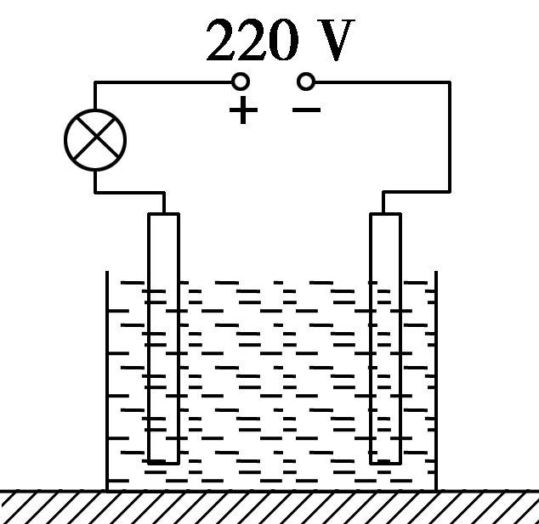

图3

A.电解槽消耗的电功率为120 W

B.电解槽的发热功率为60 W

C.电解槽消耗的电功率为60 W

D.电路消耗的总功率为60 W

答案　C

解析　灯泡能正常发光，说明电解槽和灯泡均分得110 V电压，且干路电流*I*＝*I*灯＝ A，则电解槽消耗的电功率*P*＝*P*灯＝60 W，A错，C对；电解槽的发热功率*P*热＝*I*2*R*内≈1.3 W，B错误；整个电路消耗的总功率*P*总＝220× W＝120 W，D错.

8.额定电压、额定功率均相同的电风扇、电烙铁和日光灯，各自在额定电压下正常工作了相同的时间．比较它们产生的热量，结果是(　　)

A.电风扇最多 B．电烙铁最多

C.日光灯最多 D．一样多

答案　B

解析　在三种用电器中，只有电烙铁是纯电阻用电器，将电能全部转化为内能，故B选项正确.

9.有一台电风扇，额定电压为220 V，额定电功率为50 W，线圈电阻为0.4 Ω.当电风扇在额定电压下工作时，关于它的线圈电阻每分钟产生的热量是多少，有四位同学计算如下，其中正确的是(　　)

A.*Q*＝*I*2*Rt*＝()2×0.4×60 J≈1.24 J

B.*Q*＝*Pt*＝50×60 J＝3 000 J

C.*Q*＝*IUt*＝×220×60 J＝3 000 J

D.*Q*＝ *t*＝×60 J＝7.26×106 J

答案　A

解析　电风扇正常工作时产生的热量是由于内阻发热产生的，所以每分钟产生的热量为*Q*＝*I*2*Rt*＝1.24 J，A正确.

10.如图4所示，电阻*R*1＝20 Ω，电动机的绕组的电阻*R*2＝10 Ω.当开关断开时，电流表的示数是0.5 A，当开关合上后，电动机转动起来，电路两端的电压不变，电流表的示数*I*和电路消耗的电功率应是(　　)

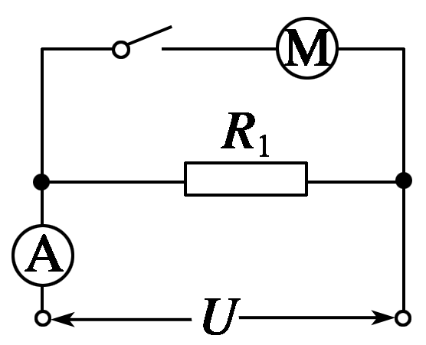

图4

A.*I*＝1.5 A B．*I*＜1.5 A

C.*P*＝15 W D．*P*＜15 W

答案　BD

解析　电路两端的电压为：*U*＝*I*1*R*1＝0.5 A×20 Ω＝10 V．电动机是非纯电阻用电器，*UI*2＞*IR*2，所以*I*2＜＝1 A．电流表的示数*I*＝*I*1＋*I*2＜1.5 A，A错误，B正确．电路总功率为*P*＝*U*(*I*1＋*I*2)＜15 W，C错误，D正确.

题组四　综合应用

11.一个标有“110 V　10 W”的灯泡，求它正常工作时的电阻和正常工作时的电流；如果接在100 V的电路中实际功率多大？如果接在220 V电压的电路中，它的实际功率多大？会发生什么现象？

答案　1 210 Ω　0.09 A　8.26 W　0　灯丝烧断

解析　由*P*＝得它正常工作时的电阻为：

*R*＝＝ Ω＝1 210 Ω.

正常工作时的电流为：*I*＝＝ A≈0.09 A．

如果接在100 V的电路上，其实际功率为：

*P*1＝＝ W≈8.26 W．

如果接在220 V的电路中，由*P*＝得：灯泡刚接通时的功率*P*′＝40 W，超过灯泡的额定功率，所以灯泡的灯丝会烧断，此时实际功率应为0.

12.如图5所示的电路中，电炉电阻*R*＝10 Ω，电动机线圈的电阻*r*＝1 Ω，电路两端电压*U*＝100 V，电流表的示数为30 A，问通过电动机的电流为多少？通电一分钟，电动机做的有用功为多少？

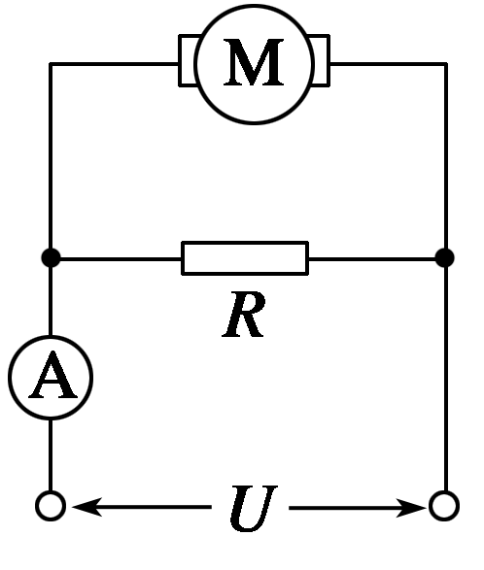

图5

答案　20 A　9.6×104 J

解析　题图中的两个支路分别为纯电阻电路(电炉)和非纯电阻电路(电动机)．在纯电阻电路中可运用欧姆定律*I*＝直接求出电流，而非纯电阻电路中的电流只能运用干路和支路中电流的关系求出．在非纯电阻电路中，电功大于电热，两者的差值才是有用功．

根据欧姆定律，通过电炉的电流为*I*1＝＝ A＝10 A．

根据并联电路中的干路电流和支路电流的关系，则通过电动机的电流为*I*2＝*I*－*I*1＝20 A．

电动机的总功率为*P*＝*UI*2＝100×20 W＝2×103 W．

因发热而损耗的功率为*P*′＝*Ir*＝400 W．

电动机的有用功率(机械功率)为*P*″＝*P*－*P*′＝1.6×103 W，电动机通电1 min做的有用功为*W*＝*P*″*t*＝1.6×103×60 J＝9.6×104 J.

13.一台电风扇，内阻为20 Ω，接上220 V电压后，消耗功率66 W．问：

(1)电风扇正常工作时通过电动机的电流是多少？

(2)电风扇正常工作时转化为机械能的功率是多少？转化为内能的功率是多少？电动机的效率是多少？

(3)如果接上电源后，电风扇的风叶被卡住，不能转动，这时通过电动机的电流以及电动机消耗的电功率和发热功率是多少？

答案　(1)0.3 A　(2)64.2 W　1.8 W　97.3 %

(3)11 A　2 420 W　2 420 W

解析　(1)因为*P*入＝*IU*

所以*I*＝＝ A＝0.3 A

(2)电风扇正常工作时转化为内能的功率

*P*内＝*I*2*R*＝0.32×20 W＝1.8 W

电风扇正常工作时转化为机械能的功率

*P*机＝*P*入－*P*内＝66 W－1.8 W＝64.2 W

电风扇正常工作时的效率

*η*＝×100%≈97.3%

(3)电风扇的风叶被卡住后，电动机不转时可视为纯电阻电路，通过电风扇的电流

*I*＝＝ A＝11 A

电动机消耗的电功率

*P*＝*IU*＝11×220 W＝2 420 W

电动机发热功率

*P*内＝*I*2*R*＝112×20 W＝2 420 W